Акционерное общество «Российский аукционный дом»
сообщает о проведении электронного аукциона по продаже права на заключение договора аренды нежилого помещения, расположенного по адресу: Иркутская область, г. Иркутск, ул. Дзержинского, д. 1, принадлежащего ПАО Сбербанк.

08.04.2026 года в 08:00 ч. (время московское)

на электронной торговой площадке АО «Российский аукционный дом»
по адресу www.lot-online.ru.

Организатор торгов – Обособленное подразделение АО «Российский аукционный дом»
в г. Иркутске

Прием заявок с 15:00 03.03.2026 г. по 06.04.2026 г. до 15:00 ч. (время московское)

Задаток должен поступить на счет Организатора торгов

не позднее 06.04.2026 г. до 15:00 ч. (время московское)

Допуск претендентов к электронному аукциону осуществляется

Организатором торгов 07.04.2026 г. до 13:00 ч. (время московское)

Время проведения аукциона устанавливается в отношении каждого лота.
(Указанное в настоящем информационном сообщении время – Московское. При исчислении сроков, указанных в настоящем информационном сообщении, принимается время сервера электронной торговой площадки).

Электронный аукцион, открытый по составу участников и по форме подачи предложений
по цене с применением метода повышения начальной цены
(«английский аукцион»)

Телефоны для справок: +7 (967) 246-44-37
Телефоны Службы технической поддержки Lot-online.ru: 8-800-777-57-57, доб. 235, 231

Сведения об объектах недвижимости, реализуемых на аукционе
(далее – Объект, Лот)

Единственный лот, единым лотом, в следующем составе:
Право заключения договора аренды нежилого помещения:
Недвижимое имущество (далее – Объекты) площадью 598,10 кв. м., расположенное по адресу: Иркутская область, г. Иркутск, ул. Дзержинского, д. 1, состоящее из:
- нежилого помещения, расположенного на 1-м этаже площадью 240,9 кв. м, кадастровый номер: 38:36:000034:29235 (далее -Объект 1), принадлежащее Доверителю на праве собственности, что подтверждается записью регистрации в Едином государственном реестре недвижимости № 38:36:000034:29235-38/367/2026-1 от 20.01.2026года;
- помещения, расположенного на 2-м этаже, площадью 357,2 кв. м, с кадастровым номером: 38:36:000034:29231 (далее -Объект 2), принадлежащее Доверителю на праве собственности, что подтверждается записью регистрации в Едином государственном реестре недвижимости № 38:36:000034:29231-38/367/2026-1 от 14.01.2026 года.

На дату подписания Доверителем Задания Объект никому не продан, не является предметом судебного разбирательства, не находится под арестом, не обременен правами третьих лиц, кроме того, что в данный момент проводятся работы по установлению сервитута на общую площадь 178,81 кв. м (на 1-м этаже 114,81 кв. м, на 2-м этаже 64 кв. м), указанных на планировочном решении:

Сервитут

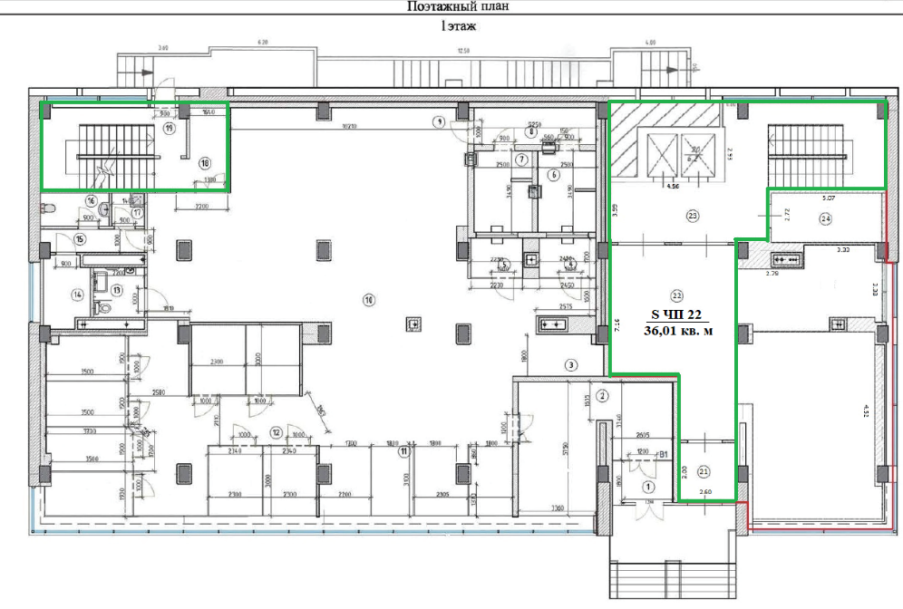
1 этаж
№ помещения | Площадь кв. м
21 | 7,9
ЧП 22 | 36,01
23 | 43,7
18 | 24,8
19 | 2,4
ИТОГО | 114,81

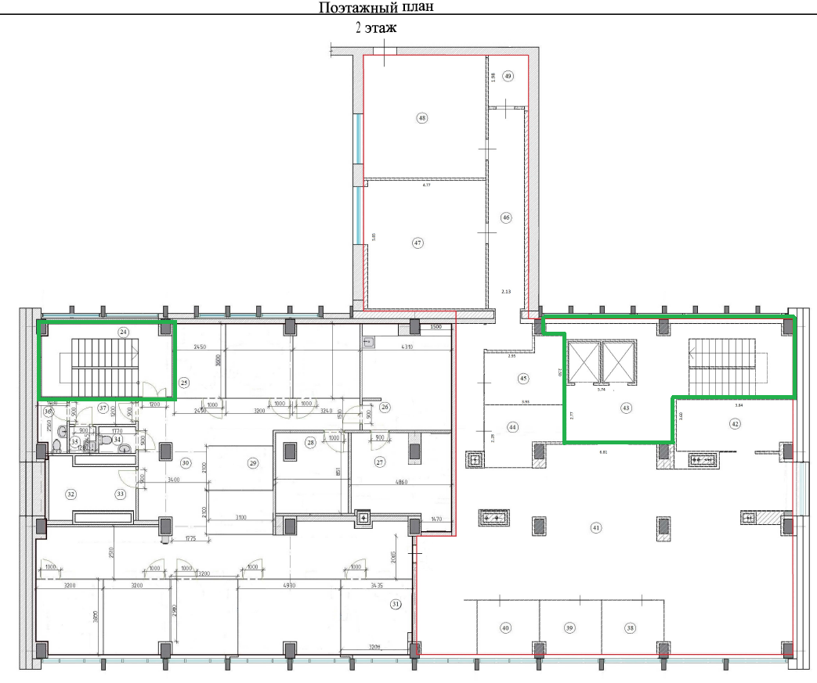
2 этаж
№ помещения | Площадь кв. м
24 | 22,3
43 | 41,7
ИТОГО | 64

Итого S сервитута составляет 178,81 кв. м
На Объекте имеются следующие ограничения:
- На Объектах отсутствует механическая вентиляция и кондиционирование.
-На втором этаже здания размещена эвакуационная дверь, предназначенная исключительно для обеспечения безопасной эвакуации персонала и посетителей в случае чрезвычайной ситуации. Арендодателю и арендаторам категорически запрещено закрывать, загромождать или иным образом препятствовать свободному доступу к данной двери. Нарушение данного требования повлечет ответственность согласно действующему законодательству:

План эвакуации 2-го этажа
Красным выделено – эвакуация потенциального арендатора/собственника черным – эвакуация банка:
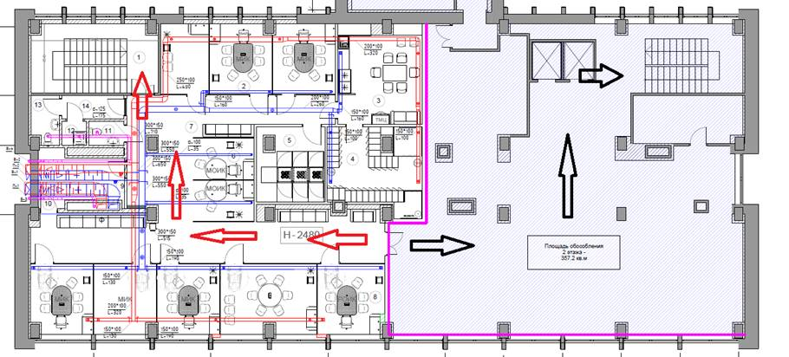

Время проведения аукциона с 08:00 ч. до 09:00 ч. (время московское)

Начальная цена Лота №1 (постоянная составляющая - размер месячной арендной платы за пользование Объектом без учета коммунальных платежей и расходов на эксплуатацию) - 658 466,82 (Шестьсот пятьдесят восемь тысяч четыреста шестьдесят шесть) рублей 82 копейки в месяц за всю площадь, включая НДС 22% 118 739,92 (Сто восемнадцать тысяч семьсот тридцать девять) рублей 92 копейки, в том числе:
- арендная плата за Объект 1 составляет 290 665,12 (Двести девяносто тысяч шестьсот шестьдесят пять) рублей 12 копеек в месяц, включая НДС 22 % в размере 52 415,02 (Пятьдесят две тысячи четыреста пятнадцать) рублей 02 копейки;
- арендная плата за Объект 2 составляет 367 801,70 (Триста шестьдесят семь тысяч восемьсот один) рубль 70 копеек в месяц, включая НДС 22% в размере 66 324,90 (Шестьдесят шесть тысяч триста двадцать четыре) рубля 90 копеек.
Сумма задатка – 658 466,82 (Шестьсот пятьдесят восемь тысяч четыреста шестьдесят шесть) рублей 82 копейки, НДС не облагается.
Шаг аукциона на повышение – 6 584,67 (Шесть тысяч пятьсот восемьдесят четыре) рубля 67 копеек.

Подробную информацию о предмете торгов, включая сведения об ограничениях (обременениях) и порядке проведения аукциона, можно получить у организатора торгов – Обособленное подразделение АО «РАД» в г. Иркутске по адресу: 664025, г. Иркутск, ул. Степана Разина, д.27, оф. 33, тел. 8 (967) 246-44-37, 8(914) 917-00-46, irkutsk@auction-house.ru в рабочие дни с 09:00 до 18:00 часов (время местное – Иркутск), не позднее дня окончания приема заявок на торги.

ОБЩИЕ ПОЛОЖЕНИЯ:

Порядок взаимодействия между Организатором торгов, исполняющим функции оператора электронной площадки, Пользователями, Претендентами, Участниками и иными лицами при проведении аукциона, а также порядок проведения торгов регулируется Регламентом Системы электронных торгов (СЭТ) АО «Российский аукционный дом» при проведении электронных торгов по продаже имущества частных собственников (при совпадении оператора электронной торговой площадки и организатора торгов в одном лице), размещенном на сайте www.lot-online.ru.

Условия проведения аукциона
К участию в аукционе, проводимом в электронной форме, допускаются физические и юридические лица, своевременно подавшие заявку на участие в аукционе и представившие документы в соответствии с перечнем, объявленным Организатором торгов, обеспечившие в установленный срок поступление на расчетный счет Организатора торгов установленной суммы задатка (в случае установления в качестве условия торгов обязательства по внесению задатка) в указанный в настоящем извещении срок. Документом, подтверждающим поступление задатка на счет Организатора торгов, является выписка со счета Организатора торгов.
Принять участие в аукционе может любое юридическое лицо независимо от организационно-правовой формы, формы собственности, места нахождения и места происхождения капитала или любое физическое лицо, в том числе индивидуальный предприниматель, являющееся Пользователем электронной торговой площадки.
Иностранные юридические и физические лица допускаются к участию в аукционе с соблюдением требований, установленных законодательством Российской Федерации.
К участию в торгах не допускаются лица, указанные:
- в Указе Президента РФ от 1 марта 2022 г. № 81 «О дополнительных временных мерах экономического характера по обеспечению финансовой стабильности Российской Федерации», в Постановление Правительства РФ от 6 марта 2022 г. № 295 «Об утверждении Правил выдачи Правительственной комиссией по контролю за осуществлением иностранных инвестиций в Российской Федерации разрешений на осуществление (исполнение) резидентами сделок (операций) с иностранными лицами в целях реализации дополнительных временных мер экономического характера по обеспечению финансовой стабильности Российской Федерации и внесении изменения в Положение о Правительственной комиссии по контролю за осуществлением иностранных инвестиций в Российской Федерации» и в Распоряжение Правительства РФ от 05.03.2022 № 430-р;
- в Указе Президента РФ от 03.05.2022 № 252 «О применении ответных специальных экономических мер в связи с недружественными действиями некоторых иностранных государств и международных организаций», Перечне, утвержденным Постановлением Правительства РФ от 11.05.2022 № 851 «О мерах по реализации Указа Президента Российской Федерации от 3 мая 2022 г. № 252».
Собственником может быть отказано в заключении договора купли-продажи по итогам торгов, а также в возврате задатка в случае несоответствия победителя (лица имеющего право на заключение договора по итогам торгов), указанным выше нормативным актам.
Риски, связанные с отказом Собственника от заключения договора по итогам торгов с учетом указанных положений, несёт победитель (лицо, имеющее право на заключение договора по итогам торгов).

Для участия в аукционе, проводимом в электронной форме, Претендент заполняет размещенную на электронной площадке электронную форму заявки и при помощи электронной площадки, представляет заявку на участие в электронном аукционе Организатору торгов.

Заявка подписывается электронной подписью Претендента. К заявке прилагаются подписанные электронной подписью Претендента документы.
Документы, необходимые для участия в аукционе в электронной форме:

- Заявка на участие в аукционе, проводимом в электронной форме.
Подача заявки осуществляется путем заполнения электронной формы, размещенной на электронной площадке, и подписывается электронной подписью Претендента (его уполномоченного представителя).
- Одновременно к заявке претенденты прилагают подписанные электронной цифровой подписью документы:
  - Физические лица:
- Копии всех листов документа, удостоверяющего личность;
- Копия свидетельства о постановке на учет физического лица в налоговом органе по месту жительства претендента (свидетельство ИНН);
- Платежный документ (копия) с отметкой банка об исполнении, подтверждающий внесение претендентом задатка в счет обеспечения оплаты имущества, реализуемого на торгах, в соответствии с договором о задатке;
- Надлежащим образом оформленная доверенность, если от имени заявителя действует представитель;
- Заверение контрагента, см. Приложение 1;
- Индивидуальные предприниматели:
- Копии всех листов документа, удостоверяющего личность;
- Свидетельство о государственной регистрации физического лица в качестве ИП (для ИП, зарегистрированных после 01.01.2017 года, лист записи, подтверждающие внесение записи о государственной регистрации);
- Свидетельство о постановке на учет в налоговом органе;
- Платежный документ (копия) с отметкой банка об исполнении, подтверждающий внесение претендентом задатка в счет обеспечения оплаты имущества, реализуемого на торгах, в соответствии с договором о задатке;
- Выписку из Единого реестра индивидуальных предпринимателей, полученную не ранее чем за 1 (один) месяц до дня проведения торгов;
- Надлежащим образом оформленная доверенность, если от имени заявителя действует представитель;
- Заверение контрагента, см. Приложение 1.
  - Российские юридические лица:
- Свидетельство о государственной регистрации юридического лица (для юридических лиц, созданных после 01.01.2017 года, лист записи, подтверждающие внесение записи о государственной регистрации юридического лица);
- Свидетельство о постановке на учет в налоговом органе;
- Учредительные документы в действующей редакции;
- Документы, подтверждающие полномочия руководителя юридического лица на осуществление действий от имени юридического лица и в соответствии с которым руководитель юридического лица обладает правом действовать от имени юридического лица без доверенности (Решение/протокол о назначении на должность);
- Решение об одобрении или совершении сделки или письмо об отсутствии необходимости такого одобрения, получения согласия на ее совершение;
- Платежный документ (копия) с отметкой банка об исполнении, подтверждающий внесение претендентом задатка в счет обеспечения оплаты имущества, реализуемого на торгах, в соответствии с договором о задатке;
- Выписку из ЕГРЮЛ или выписки из реестра акционеров претендентов, выданные не ранее 3 трех рабочих дней до даты представления документов, а также документы, содержащие сведения о гражданстве, месте регистрации участников и акционеров указанных юридических лиц;
- Выписки из ЕГРЮЛ или выписки из реестра акционеров, соответственно участников и акционеров претендентов, выданные не ранее 3 трех рабочих дней до даты представления документов, а также документы, содержащие сведения о гражданстве, месте регистрации участников и акционеров указанных юридических лиц;
- Заверение контрагента, см. Приложение 1;
- Анкета, см. Приложение 2;
- Надлежащим образом оформленная доверенность, если от имени заявителя действует представитель.

  - Иностранные юридические лица:
- Устав (Меморандум) и/или учредительный договор;
- Сертификат (свидетельство) о регистрации (инкорпорации);
- Сертификат (свидетельство) о директорах и решение о назначении директора(-ов);
- Сертификат на акции (иной аналогичный документ);
- Выписка из торгового реестра или сертификат ИНКАМБЕНСИ (иное эквивалентное доказательство юридического статуса иностранного лица в соответствии с законодательством страны его местонахождения) не старше 30 дней;
- Сертификат должного состояния (good standing) не старше 30 дней;
- Решение об одобрении или совершении сделки или письмо об отсутствии необходимости такого одобрения, получения согласия на ее совершение.
Иные документы, требование к предоставлению которых может быть установлено Организатором торгов в сообщении о проведении торгов или федеральным законом.
Заявки, поступившие после истечения срока приема заявок, указанного в сообщении о проведении аукциона, либо представленные без необходимых документов, либо поданные лицом, не уполномоченным претендентом на осуществление таких действий, Организатором торгов не принимаются.
Документооборот между Претендентами, Участниками торгов, Организатором торгов осуществляется через электронную площадку в форме электронных документов либо электронных образов документов, от лица, имеющего право действовать от имени соответственно Претендента, Участника торгов, за исключением договора купли-продажи имущества, который заключается в простой письменной форме.
Участник, Претендент, несет ответственность за подлинность и достоверность таких документов и сведений.

Для участия в аукционе Претендент вносит задаток в соответствии с условиями договора о задатке, путем перечисления денежных средств на счет для зачисления задатков ОТ:
получатель платежа - АО «Российский аукционный дом» (ИНН 7838430413, КПП 783801001): Северо-Западный Банк ПАО Сбербанк, г. Санкт-Петербург, БИК 044030653, к/с 30101810500000000653, р/с 40702810355000036459. В назначении платежа необходимо указывать: «№ Л/с .... Средства для проведения операций по обеспечению участия в электронных торгах. НДС не облагается».
Договор о задатке (договор присоединения) может быть заключен в форме единого документа, подписанного сторонами посредством подписания электронной подписью в соответствии с формой договора о задатке (договора присоединения), размещенной на сайте www.lot-online.ru в разделе «карточка лота».
Указанный договор о задатке считается в любом случае заключенным на условиях формы договора о задатке (договора присоединения) в случае подачи заявки на участие в аукционе и перечисления Претендентом задатка на расчётный счет Организатора торгов.
Задаток перечисляется непосредственно стороной по договору о задатке (договору присоединения).
Задаток служит обеспечением исполнения обязательства победителя аукциона по заключению договора купли-продажи и оплате приобретенного на аукционе имущества. Задаток возвращается всем участникам аукциона, кроме победителя, в течение 5 (пяти) банковских дней с даты подведения итогов аукциона. Задаток, перечисленный победителем торгов, засчитывается в сумму платежа по договору аренды.
Фактом внесения денежных средств в качестве задатка на участие в аукционе и подачей заявки Претендент на участие в аукционе подтверждает согласие со всеми условиями проведения аукциона и условиями договора о задатке (договора присоединения), опубликованными в данном сообщении.

Для участия в аукционе (на каждый лот) претендент может подать только одну заявку.

Претендент вправе отозвать заявку на участие в электронном аукционе не позднее даты окончания приема заявок, направив об этом уведомление на электронную площадку. Уведомление об отзыве заявки вместе с заявкой поступает в «личный кабинет» Организатора торгов, о чем Претенденту направляется соответствующее электронное уведомление. В этом случае задаток возвращается Претенденту в течение 5 (пяти) рабочих дней со дня поступления уведомления об отзыве заявки.
Изменение заявки допускается только путем подачи Претендентом новой заявки в сроки, установленные в сообщении о проведении аукциона в электронной форме, при этом первоначальная заявка должна быть отозвана.
Ознакомиться, условиями договора о задатке и иными сведениями о Лоте можно с момента приема заявок по адресу Организатора торгов на сайте Организатора торгов в сети Интернет www.auction-house.ru, на официальном интернет-сайте электронной торговой площадки: «www.lot-online.ru».
Претендент приобретает статус Участника аукциона с момента подписания протокола об определении участников аукциона в электронной форме.
К участию в торгах допускаются Претенденты, представившие заявки на участие в электронном аукционе и прилагаемые к ним документы, которые соответствуют требованиям, установленным законодательством и сообщением о проведении торгов и перечислившие задаток в порядке и размере, указанном в договоре о задатке и информационном сообщении.

Организатор отказывает в допуске Претенденту к участию в аукционе если:
- заявка на участие в аукционе не соответствует требованиям, установленным в настоящем информационном сообщение;
- представленные Претендентом документы не соответствуют установленным к ним требованиям или сведения, содержащиеся в них, недостоверны.
- поступление задатка на счета, указанные в сообщении о проведении торгов, не подтверждено на дату определения Участников торгов.

Не позднее 1 (одного) рабочего дня до даты проведения аукциона в электронной форме Организатор обеспечивает рассылку всем Претендентам электронных уведомлений о признании их Участниками электронного аукциона или об отказе в признании Участниками электронного аукциона (с указанием оснований отказа).
Организатор торгов оставляет за собой право отказать Претенденту в приеме и регистрации заявки на участие в торгах, если Претендент, ранее принимавший участие в торгах, проводимых организатором торгов, уклонялся (отказался) от подписания протокола подведения итогов торгов, подписания в установленный срок договора, подлежащего заключению по итогам торгов, оплаты цены Имущества, определенной по итогам торгов, за вычетом суммы ранее внесенного задатка.
Организатор торгов вправе отказаться от проведения торгов не позднее, чем за 3 (три) дня до даты проведения торгов, указанной в информационном сообщении, при этом внесенные Претендентами задатки подлежат возврату Организатором торгов в срок, не позднее 5 (пяти) рабочих дней, с даты принятия решения об отмене торгов.

Победителем аукциона признается Участник торгов, предложивший наиболее высокую цену.

По завершении аукциона при помощи программных средств электронной площадки формируется протокол о результатах аукциона.
Протокол о результатах аукциона подписывается победителем аукциона и Организатором электронного аукциона в день проведения электронного аукциона.
Процедура электронного аукциона считается завершенной с момента подписания Организатором торгов протокола об итогах аукциона.

Электронный аукцион признается несостоявшимся в следующих случаях:
- не было подано ни одной заявки на участие в аукционе либо ни один из Претендентов не признан Участником аукциона;
- к участию в аукционе допущен только один Претендент;
- ни один из Участников аукциона не сделал предложения по цене имущества.
После подписания протокола о результатах аукциона победителю торгов направляется электронное уведомление с приложением данного протокола, а в открытой части электронной площадки размещается информация о завершении и результатах электронных торгов.
В случае отказа или уклонения победителя торгов от подписания договора аренды в течение срока, установленного в сообщении о проведении торгов для заключения такого договора, внесенный задаток ему не возвращается.

В случае признания Торгов несостоявшимися по причине участия/допуска только одного участника, Арендодатель вправе заключить договор аренды Объектов с единственным участником торгов по цене не ниже начального размера арендной платы Объекта, в течение 20 (Двадцати) рабочих дней с даты признания аукциона несостоявшимся.
Договор аренды Объектов заключается между Арендодателем и Арендатором (Победителем аукциона) в течение 20 (Двадцати) рабочих дней с даты подведения итогов аукциона.
Существенные условия заключения договора аренды Объектов:
Срок аренды – 60 (Шестьдесят) месяцев с даты подписания Арендодателем и Арендатором акта приема-передачи Объекта.
Помимо уплаты арендной платы Арендатор возмещает Арендодателю фактически понесенные расходы на оплату коммунальных услуг (пользование электроэнергией, водо-, теплоснабжением и канализацией). Размер платы за коммунальные услуги, подлежащий возмещению, определяется Сторонами ежемесячно, исходя из количества потребленных Арендатором коммунальных услуг, на основании показаний индивидуальных узлов (приборов) учета и платежных документов на оплату соответствующего вида коммунальных услуг, с предоставлением со стороны Арендодателя заверенных копий документов, предъявленных снабжающими и обслуживающими организациями, подтверждающих произведенные Арендодателем расходы.
Договор аренды Объекта заключается в течение 20 (двадцати) рабочих дней с даты подведения итогов Торгов.
В случае если Арендатором является юридическое лицо, заключение договора аренды происходит в электронной форме.
Подписание договора, осуществляется с использованием систем защищенного юридически значимого электронного документооборота (далее – система ЭДО) применяемых Продавцом и Покупателем.
Система оператора электронного документооборота Арендодателя Сбис Тензор, Диадок Контур.
Арендатор обязан обеспечить техническую возможность подписания договора квалифицированной электронной подписью уполномоченного на подписание договора представителя Арендатора и передачу подписанного договора в электронной форме Арендодателю (в систему ЭДО Арендодателя) с использованием системы ЭДО, применяемой Арендатором.
Отказ от подписания договора в электронной форме или необеспечение технической возможности осуществить подписание и передачу договора в электронной форме - признается уклонением от заключения договора.
Акт приема-передачи помещений в аренду подписывается в день подписания договора аренды.

ПРИЛОЖЕНИЕ 1

ЗАВЕРЕНИЕ КОНТРАГЕНТА ЮРИДИЧЕСКОГО ЛИЦА
О СТРУКТУРЕ ВЛАДЕНИЯ
Дата ________

Наименование юридического лица - контрагента по сделке (операции)
ИНН/КИО юридического лица

В целях выполнения Указа Президента РФ № 79 от 28.02.2022, Указа Президента РФ № 81 от 01.03.2022, Указа Президента РФ № 95 от 05.03.2022 и Указа Президента РФ № 126 от 18.03.2022 сообщаю и заверяю, что Общество¹:
- НЕ ЯВЛЯЕТСЯ/ ЯВЛЯЕТСЯ иностранным лицом, связанным с иностранными государствами, которые совершают в отношении российских юридических лиц и физических лиц недружественные действия (в том числе если местом его регистрации, местом преимущественного ведения им хозяйственной деятельности или местом преимущественного извлечения им прибыли от деятельности являются эти государства);
- НЕ ЯВЛЯЕТСЯ/ ЯВЛЯЕТСЯ² лицом, которое находится под контролем иностранных лиц, связанных с иностранными государствами, которые совершают в отношении российских юридических лиц и физических лиц недружественные действия (в том числе если такие иностранные лица имеют гражданство этих государств, местом их регистрации, местом преимущественного ведения ими хозяйственной деятельности или местом преимущественного извлечения ими прибыли от деятельности являются эти государства).

Перечень лиц, входящих в группу контролирующих лиц - физических лиц, а также Госучастников индивидуально или совместно владеющих прямо или косвенно (через третьих лиц) более чем 50% в капитале Общества¹:
ФИО/ наименование Госучастника, | Номер, серия ДУЛ и место регистрации | Доля владения/участия в капитале Общества¹  (прямо или косвенно (через третьих лиц)) | Для ФЛ: Гражданство  (в обязательном порядке указываются все имеющиеся гражданства (в том числе наличие иных гражданств у ФЛ – гражданина РФ)  Для Госучастника – страна регистрации | Является налоговым резидентом иностранного государства  (ДА/НЕТ)  * при ответе «Да» укажите страну | Имеется ли вид(-ы) на жительство (адрес регистрации) в иностранном государстве*  (ДА/НЕТ)  *заполняется при ответе «Да» на вопрос из столбца 5 | Перечень стран, в которых имеются вид(-ы) на жительство (адрес регистрации) *  *заполняется при ответе «Да» на вопрос из столбца 6
1 | 2 | 3 | 4 | 5 | 6 | 7

Подписанием настоящего документа заверяю и подтверждаю (в том числе, но не исключительно, в целях соблюдения положений Указа Президента РФ № 79 от 28.02.2022 «О применении специальных экономических мер в связи с недружественными действиями Соединенных Штатов Америки и примкнувших к ним иностранных государств и международных организаций», Указа Президента РФ № 81 от 01.03.2022 «О дополнительных временных мерах экономического характера по обеспечению финансовой стабильности РФ», Указа Президента РФ № 95 от 05.03.2022 «О временном порядке исполнения обязательств перед некоторыми иностранными кредиторами» и Указа Президента РФ № 126 от 18.03.2022 «О дополнительных временных мерах экономического характера по обеспечению финансовой стабильности Российской Федерации в сфере валютного регулировании»), а также несу персональную ответственность, предусмотренную действующим законодательством Российской Федерации, за:
- достоверность всех указанных в настоящем документе сведений;
- получение всех необходимых согласий, в том числе на сбор, обработку и передачу всех указанных в настоящем документе персональных данных.
Также заверяю и подтверждаю, что у лиц, указанных в таблице, приведенной в настоящем документе, не имеется каких-либо иных, кроме указанных в таблице (графа «Доля владения/участия в капитале Общества (прямо или косвенно (через третьих лиц))»), приведенной в настоящем документе, признаков контроля, указанных в статье 5 Федерального закона от 29 апреля 2008 г. № 57-ФЗ «О порядке осуществления иностранных инвестиций в хозяйственные общества, имеющие стратегическое значение для обеспечения обороны страны и безопасности государства».

ФИО ЕИО
Подпись
МП

ЗАВЕРЕНИЕ КОНТРАГЕНТА
ИНДИВИДУАЛЬНОГО ПРЕДПРИНИМАТЕЛЯ
Дата ________

ФИО ИП- контрагента по сделке (операции)
ОГРНИП, ИНН

В целях выполнения Указа Президента РФ № 79 от 28.02.2022, Указа Президента РФ № 81 от 01.03.2022, Указа Президента РФ № 95 от 05.03.2022 и Указа Президента РФ № 126 от 18.03.2022 сообщаю и заверяю, что я:
- НЕ ЯВЛЯЮСЬ/ЯВЛЯЮСЬ (ненужное зачеркнуть) иностранным лицом, связанным с иностранными государствами, которые совершают в отношении российских юридических лиц и физических лиц недружественные действия (в том числе если гражданством, местом регистрации, местом преимущественного ведения хозяйственной деятельности или местом преимущественного извлечения прибыли от деятельности являются эти государства).

Номер, серия документа, удостоверяющего личность,  и место регистрации | Гражданство  (в обязательном порядке указываются все имеющиеся гражданства) | Являюсь налоговым резидентом иностранного государства  (ДА/НЕТ) | Имею вид(-ы) на жительство (адрес регистрации) в иностранном государстве*  (ДА/НЕТ)  *заполняется при ответе «Да» на вопрос из столбца 3 | Перечень стран, в которых имею вид(-ы) на жительство (адрес регистрации) *  *заполняется при ответе «Да» на вопрос из столбца 4
1 | 2 | 3 | 4 | 5

Подписанием настоящего документа заверяю и подтверждаю (в том числе, но не исключительно, в целях соблюдения положений Указа Президента РФ № 79 от 28.02.2022 «О применении специальных экономических мер в связи с недружественными действиями Соединенных Штатов Америки и примкнувших к ним иностранных государств и международных организаций», Указа Президента РФ № 81 от 01.03.2022 «О дополнительных временных мерах экономического характера по обеспечению финансовой стабильности РФ», Указа Президента РФ № 95 от 05.03.2022 «О временном порядке исполнения обязательств перед некоторыми иностранными кредиторами» и Указа Президента РФ № 126 от 18.03.2022 «О дополнительных временных мерах экономического характера по обеспечению финансовой стабильности Российской Федерации в сфере валютного регулировании»), а также несу персональную ответственность, предусмотренную действующим законодательством Российской Федерации, за достоверность и полноту всех указанных в настоящем документе сведений.

ФИО ИП - контрагента по сделке (операции)
Подпись

ЗАВЕРЕНИЕ КОНТРАГЕНТАФИЗИЧЕСКОГО ЛИЦА

Дата _________

ФИО ФЛ - контрагента по сделке (операции)
ДАТА РОЖДЕНИЯ ФЛ - контрагента по сделке (операции)

В целях выполнения Указа Президента РФ № 79 от 28.02.2022, Указа Президента РФ № 81 от 01.03.2022, Указа Президента РФ № 95 от 05.03.2022 и Указа Президента РФ № 126 от 18.03.2022 сообщаю и заверяю, что я:
- НЕ ЯВЛЯЮСЬ/ЯВЛЯЮСЬ (ненужное зачеркнуть) иностранным лицом, связанным с иностранными государствами, которые совершают в отношении российских юридических лиц и физических лиц недружественные действия (в том числе если гражданством, местом регистрации, местом преимущественного ведения хозяйственной деятельности или местом преимущественного извлечения прибыли от деятельности являются эти государства).

Номер, серия документа, удостоверяющего личность,  и место регистрации | Гражданство  (в обязательном порядке указываются все имеющиеся гражданства) | Являюсь налоговым резидентом иностранного государства (ДА/НЕТ) | Имею вид(-ы) на жительство (адрес регистрации) * в иностранном государстве  (ДА/НЕТ)  *заполняется при ответе «Да» на вопрос из столбца 3 | Перечень стран, в которых имею вид(-ы) на жительство (адрес регистрации) *  *заполняется при ответе «Да» на вопрос из столбца 4
1 | 2 | 3 | 4 | 5

Подписанием настоящего документа заверяю и подтверждаю (в том числе, но не исключительно, в целях соблюдения положений Указа Президента РФ № 79 от 28.02.2022 «О применении специальных экономических мер в связи с недружественными действиями Соединенных Штатов Америки и примкнувших к ним иностранных государств и международных организаций», Указа Президента РФ № 81 от 01.03.2022 «О дополнительных временных мерах экономического характера по обеспечению финансовой стабильности РФ», Указа Президента РФ № 95 от 05.03.2022 «О временном порядке исполнения обязательств перед некоторыми иностранными кредиторами» и Указа Президента РФ № 126 от 18.03.2022 «О дополнительных временных мерах экономического характера по обеспечению финансовой стабильности Российской Федерации в сфере валютного регулировании»), а также несу персональную ответственность, предусмотренную действующим законодательством Российской Федерации, за достоверность и полноту всех указанных в настоящем документе сведений.

ФИО ФЛ - контрагента по сделке (операции)
Подпись ФЛ
Приложение 2
Анкета претендента на участие в торгах:

Указываются данные претендента в соответствии с Заявкой.
СООБЩАЮ СЛЕДУЮЩЕЕ:
№ п/п | Вопрос | Ответ «Да» | Ответ «Нет»
1 | Являетесь ли Вы лицом, указанным в Перечне¹?
2 | Являетесь ли Вы лицом, которое находится под контролем лиц, указанных в Перечне?  Лицо считается находящимся под контролем при наличии одного из признаков:  1) контролирующее лицо имеет право прямо или косвенно распоряжаться (в т. ч. на основании договора доверительного управления имуществом, договора простого товарищества, договора поручения или в результате других сделок либо по иным основаниям) более чем 50% (для организаций, осуществляющих пользование участком недр федерального значения и (или) добычу (вылов) водных биологических ресурсов – 25%) общего количества голосов, приходящихся на голосующие акции (доли), составляющие уставный капитал контролируемого лица (в т. ч. в случае, если указанное право временно передано иному лицу (иным лицам) на основании договора доверительного управления имуществом, договора залога, договора репо, обеспечительного платежа, иного соглашения или сделки);  2) контролирующее лицо на основании договора или по иным основаниям получило право или полномочие определять решения, принимаемые контролируемым лицом, в т.ч. условия осуществления контролируемым лицом предпринимательской деятельности;  3) контролирующее лицо имеет право назначать единоличный исполнительный орган (ЕИО) и (или) более чем 50% состава коллегиального исполнительного органа контролируемого лица и (или) имеет безусловную возможность избирать более чем 50% состава совета директоров (наблюдательного совета) или иного коллегиального органа управления контролируемого лица;  4) контролирующее лицо осуществляет полномочия управляющей компании контролируемого лица.
3 | Являетесь ли Вы лицом, которое находится в собственности лиц, указанных в Перечне?  Лицо считается находящимся в собственности признаются лицо доля участия (прямого или косвенного) которого или в совокупности нескольких лиц, из числа поименованных в Перечне, в юридическом лице равна или превышает 50%.

Дата Подпись претендента ФИО претендента

Физические и юридические лица, поименованными непосредственно в Перечне, а также организации,
находящиеся в их собственности или под их контролем (далее – Субъекты санкций РФ)
Лицом находящимися в собственности признаются лицо доля участия (прямого или косвенного) которого или в совокупности нескольких лиц, из числа поименованных в Перечне, в юридическом лице равна или превышает 50%.
Лицо признается Контролирующим лицом организации при наличии одного из следующих признаков:
1) контролирующее лицо имеет право прямо или косвенно распоряжаться (в т. ч. на основании договора доверительного управления имуществом, договора простого товарищества, договора поручения или в результате других сделок либо по иным основаниям) более чем 50% (для организаций, осуществляющих пользование участком недр федерального значения и (или) добычу (вылов) водных биологических ресурсов – 25%) общего количества голосов, приходящихся на голосующие акции (доли), составляющие уставный капитал контролируемого лица (в т. ч. в случае, если указанное право временно передано иному лицу (иным лицам) на основании договора доверительного управления имуществом, договора залога, договора репо, обеспечительного платежа, иного соглашения или сделки);
2) контролирующее лицо на основании договора или по иным основаниям получило право или полномочие определять решения, принимаемые контролируемым лицом, в т.ч. условия осуществления контролируемым лицом предпринимательской деятельности;
3) контролирующее лицо имеет право назначать единоличный исполнительный орган (ЕИО) и (или) более чем 50% состава коллегиального исполнительного органа контролируемого лица и (или) имеет безусловную возможность избирать более чем 50% состава совета директоров (наблюдательного совета) или иного коллегиального органа управления контролируемого лица;
4) контролирующее лицо осуществляет полномочия управляющей компании контролируемого лица.

ПЕРЕЧЕНЬ
лиц, в отношении которых применяются
специальные экономические меры

№ | Наименование / Ф.И.О. на английском языке | Наименование / Ф.И.О. на русском языке | Юрисдикция | ИНН/КИО  (при наличии)
1 | Gazprom Germania GmbH | Газпром Германия ГмбХ | Германия
2 | Gazprom NGV Europe GmbH | Газпром Эн Джи Ви Юроп ГмбХ | Германия
3 | Astora GmbH | Астора ГмбХ | Германия
4 | ZGG – Zarubezhgazneftehim Trading GmbH | ЗГГ – Зарубежгазнефтехим Трейдинг ГмбХ | Австрия
5 | GAZPROM Schweiz AG | Газпром Швайц АГ | Швейцария
6 | WIEE Hungary Kft. | ВИЕЕ Хунгари Кфт. | Венгрия
7 | WIEE Bulgaria EOOD | ВИЕЕ Булгария ЕООД | Болгария
8 | IMUK AG | ИМУК АГ | Швейцария
9 | WIBG GmbH | ВИБГ ГмбХ | Германия
10 | WIEH GbmH | ВИЕХ ГмбХ | Германия
11 | WINGAS GmbH | ВИНГАЗ ГмбХ | Германия
12 | WINGAS UK Ltd. | Вингаз ЮКэй Лтд. | Великобритания
13 | WINGAS Sales GmbH | ВИНГАЗ Сэйлз ГмбХ | Германия
14 | WINGAS Holding GmbH | ВИНГАЗ Холдинг ГмбХ | Германия
15 | Industriekraftwerk Greifs wald GmbH | Индустрикрафтверк Грайфсвальд ГмбХ | Германия
16 | VEMEX ENERGO s.r.o. | ВЕМЕКС ЭНЕРГО с.р.о. | Словакия
17 | WINGAS Benelux s.r.l. | ВИНГАЗ Бенилюкс с.р.л. | Бельгия
18 | Gazprom Marketing & Trading Ltd. | Газпром Маркетинг энд Трейдинг Лтд.
19 | Gazprom Global LNG Ltd. | Газпром Глобал Эл Эн Джи Лтд. | Великобритания
20 | Gazprom Marketing & Trading France SAS | Газпром Маркетинг энд Трейдинг Франц САС | Франция
21 | Gazprom Marketing & Trading USA Inc. | Газпром Маркетинг энд Трейдинг ЮЭсЭй Инк. | США
22 | Gazprom Marketing & Trading Switzerland AG | Газпром Маркетинг энд Трейдинг Свитзерланд АГ | Швейцария
23 | Gazprom Marketing & Trading Singapore PTE. Ltd. | Газпром Маркетинг энд Трейдинг Сингапур ПТЕ. Лтд. | Сингапур
24 | Gazprom Marketing & Trading Retail Ltd. | Газпром Маркетинг энд Трейдинг Ритэйл Лтд. | Великобритания
25 | Gazprom Mex (UK) 1 Ltd. | Газпром Мекс (ЮКей) 1 Лтд. | Великобритания
26 | Gazprom Mex (UK) 2 Ltd. | Газпром Мекс (ЮКей) 2 Лтд. | Великобритания
27 | PremiumGas S.p.A. | ПремиумГаз С.п.А. | Италия
28 | VEMEX s.r.o. | ВЕМЕКС с.р.о. | Чехия
29 | VEMEX ENERGIE a.s. | ВЕМЕКС ЭНЕРГИ а.с. | Чехия
30 | WIEE ROMANIA SRL | ВИЕЕ РОМАНИЯ СРЛ | Румыния
31 | EUROPOL GAZ S.A. | АО ЕВРОПОЛ ГАЗ | Польша

Физические и юридические лица, поименованными непосредственно в Перечне, а также организации, находящиеся в их собственности или под их контролем (далее – Субъекты санкций РФ) Лицом находящимися в собственности признаются лицо доля участия (прямого или косвенного) которого или в совокупности нескольких лиц, из числа поименованных в Перечне, в юридическом лице равна или превышает 50%. Лицо признается Контролирующим лицом организации при наличии одного из следующих признаков: 1) контролирующее лицо имеет право прямо или косвенно распоряжаться (в т. ч. на основании договора доверительного управления имуществом, договора простого товарищества, договора поручения или в результате других сделок либо по иным основаниям) более чем 50% (для организаций, осуществляющих пользование участком недр федерального значения и (или) добычу (вылов) водных биологических ресурсов – 25%) общего количества голосов, приходящихся на голосующие акции (доли), составляющие уставный капитал контролируемого лица (в т. ч. в случае, если указанное право временно передано иному лицу (иным лицам) на основании договора доверительного управления имуществом, договора залога, договора репо, обеспечительного платежа, иного соглашения или сделки); 2) контролирующее лицо на основании договора или по иным основаниям получило право или полномочие определять решения, принимаемые контролируемым лицом, в т.ч. условия осуществления контролируемым лицом предпринимательской деятельности; 3) контролирующее лицо имеет право назначать единоличный исполнительный орган (ЕИО) и (или) более чем 50% состава коллегиального исполнительного органа контролируемого лица и (или) имеет безусловную возможность избирать более чем 50% состава совета директоров (наблюдательного совета) или иного коллегиального органа управления контролируемого лица; 4) контролирующее лицо осуществляет полномочия управляющей компании контролируемого лица.
¹ Термин изменяется в зависимости от организационно-правовой формы. Ненужное зачеркнуть.
Под Госучастником понимаются государственные органы, государственные предприятия/ организации/ учреждения, государственные корпорации/государственные органы иностранного государства.
В отношении Госучастника заполняются 1, 3, 4 столбцы таблицы.
Документ, удостоверяющий личность

